ИНСТРУКЦИЯ
по заполнению анкетных форм
для формирования ежегодного государственного доклада о состоянии энергосбережения и повышении энергетической эффективности в Российской Федерации, а также оценки эффективности реализации государственных программ в области энергосбережения и повышения энергетической эффективности на региональном уровне
Содержание

ОБЩАЯ ИНФОРМАЦИЯ 3
Цели заполнения анкетных форм 3
Документы для ознакомления 3
Структура анкетных форм 4
Порядок сбора данных по анкетным формам 4
Структура инструкции 5
1. Заполнение данных анкетной формы для регионов 6
2. Заполнение анкетной формы по МО 9
3. Консолидация анкетных форм муниципальных образований 13

ОБЩАЯ ИНФОРМАЦИЯ

Цели заполнения анкетных форм
Минэкономразвития России разработаны анкетные формы и инструкция
по их заполнению с целью:
- формирования ежегодного государственного доклада о состоянии энергосбережения и повышении энергетической эффективности в Российской Федерации в соответствии с постановлением Правительства Российской Федерации от 18 декабря 2014 г. № 1412 «О подготовке и распространении ежегодного государственного доклада о состоянии энергосбережения и повышении энергетической эффективности в Российской Федерации»;
- оценки эффективности реализации государственных программ в области энергосбережения и повышения энергоэффективности на региональном уровне в соответствии с приказом Минэкономразвития России от 21 ноября 2022 г. № 636 «Об утверждении методических рекомендаций по оценке эффективности реализации государственной политики и нормативно-правового регулирования в области энергосбережения и повышения энергетической эффективности на региональном уровне».

Документы для ознакомления
До начала заполнения форм рекомендуется ознакомиться со следующими документами:
- постановление Правительства Российской Федерации от 18 декабря 2014 г. № 1412 «О подготовке и распространении ежегодного государственного доклада о состоянии энергосбережения и повышении энергетической эффективности в Российской Федерации»;
- постановление Правительства Российской Федерации от 11 февраля 2021 г. № 161 «Об утверждении требований к региональным и муниципальным программам в области энергосбережения и повышения энергетической эффективности и о признании утратившими силу некоторых актов Правительства Российской Федерации и отдельных положений некоторых актов Правительства Российской Федерации» (далее - постановление Правительства Российской Федерации от 11 февраля 2021 г. № 161);
- приказ Минэкономразвития России от 21 ноября 2022 г. № 636 «Об утверждении методических рекомендаций по оценке эффективности реализации государственной политики и нормативно-правового регулирования в области энергосбережения и повышения энергетической эффективности на региональном уровне» (далее - приказ Минэкономразвития России
от 21 ноября 2022 г. № 636);
- приказ Минэкономразвития России от 15 июля 2020 г. № 425 «Об утверждении методических рекомендаций по определению в сопоставимых условиях целевого уровня снижения государственными (муниципальными) учреждениями суммарного объема потребляемых ими дизельного и иного топлива, мазута, природного газа, тепловой энергии, электрической энергии, угля, а также объема потребляемой ими воды» (далее - приказ Минэкономразвития России
от 15 июля 2020 г. № 425).

Структура анкетных форм
Анкетные формы для формирования данных состоят из двух составных частей:
- анкетная форма для регионов;
- анкетная форма для муниципальных образований (МО).

Порядок сбора данных по анкетным формам
Сбор и консолидация данных посредством анкетных форм осуществляется в следующем порядке.
- Минэкономразвития России направляет формы в высший исполнительный орган субъекта Российской Федерации (РОИВ).
- РОИВ перенаправляет анкетную форму для муниципальных образований в адрес органов местного самоуправления (ОМСУ).
- РОИВ заполняет региональный блок данных (инструкция по заполнению регионального блока данных представлена в разделе 1).
- ОМСУ заполняет муниципальный блок данных (инструкция по заполнению муниципального блока данных представлена в разделе 2).
- ОМСУ направляет заполненные формы в РОИВ.
- РОИВ аккумулирует заполненные анкетные формы МО в анкетной форме для регионов (инструкция по консолидации данных по МО представлены в разделе 3).
- После консолидации данных РОИВ направляет заполненную форму в Минэкономразвития России.
Порядок сбора данных представлен на Рисунке 1.
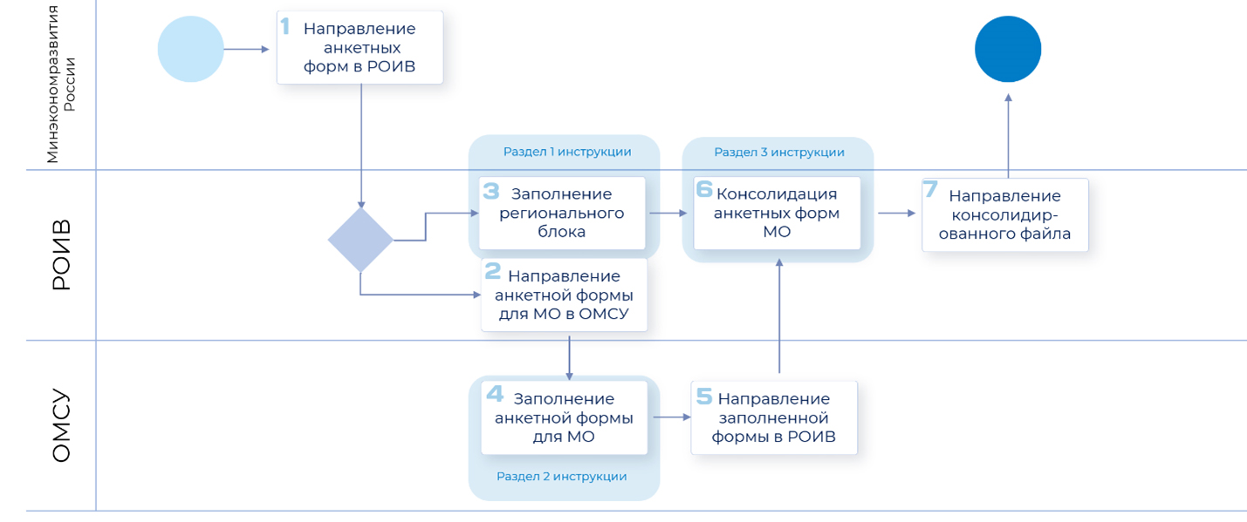Рисунок 1 – Порядок сбора данных по анкетным формам

Структура инструкции
Основная часть инструкции состоит из трех основных разделов, состав которых приведен в таблице 1.
Таблица 1 – Структура инструкции по сбору данных
Раздел | Что описывает | Основной пользователь
1 | Порядок заполнения анкетной формы для формирования регионального блока данных | РОИВ
2 | Порядок заполнения анкетной формы для формирования муниципального блока данных | ОМСУ
3 | Порядок консолидации анкетных форм муниципальных образований | РОИВ

ОСНОВНАЯ ЧАСТЬ ИНСТРУКЦИИ

Заполнение данных анкетной формы для регионов
Заполнение данных регионального блока осуществляет ответственный РОИВ.
Для заполнения данных регионального блока необходимо выполнить следующие действия.

Откройте Excel-файл «Анкетная форма для регионов».
  - Откройте лист «1. Региональный блок»:
На листе заполните все ячейки, которые отмечены белым цветом.
Примечание:
- при заполнении листа используйте рекомендации к предоставлению данных в соответствии с Приложением № 1 приказа Минэкономразвития России
от 21 ноября 2022 г. № 636;
- значение «Объем фактического бюджетного финансирования энергоэффективных мероприятий, реализованных по всем проектам в рамках региональных государственных программ, млн. руб.» вводится с учетом индекса цен согласно пункту 3 Приложения 1 приказа Минэкономразвития России от 21 ноября 2022 г. № 636. Индекс цен производителей промышленной продукции можно найти по ссылке;
- для ряда переменных значения «подтягиваются» автоматически на основе значений, вводимых на других листах Excel-файла.

  - Перейдите к листу «1.1 Сведения о МКД».
На листе заполните все ячейки, которые отмечены белым цветом.

  - Перейдите к листу «1.2 Бюджетный сектор».
На листе заполните все ячейки, которые отмечены белым цветом.
Примечание:
- заполняются данные о государственных учреждениях (включая бюджетные, казенные и автономные).
- данный лист можно использовать как форму запроса данных и направлять в ГМУ (в самой анкете указываются сводные данные по всем ГМУ)

  - Перейдите к листу «1.3 Осветительные приборы».
На листе заполните все ячейки, которые отмечены белым цветом.
Примечание:
при заполнении данных рекомендуется обратиться с запросом в адрес профильного РОИВ в области управления дорожным хозяйством.

  - Перейдите к листу «1.4 Экономия энергия РП».
На листе заполните все ячейки, которые отмечены белым цветом.
Примечание:
- заполняются данные по проектам, реализованным в рамках региональных программ, финансируемым за счет бюджетных средств;
- для перевода единиц измерения ресурса в т.у.т значения показателя «Объем потребления ресурса в базовом периоде в проекте» согласно пункту 3 Приложения 1 приказа Минэкономразвития России от 21 ноября 2022 г. № 636 используется Таблица П5-1 приказа Минэкономразвития России от 15 июля 2020 г. № 425. Также для перевода единиц измерения можно воспользоваться листом «Калькулятор перевода в т.у.т.»

  - Перейдите к листу «1.5 Регпрограммы».
На листе заполните все ячейки, которые отмечены белым цветом.
Примечание:
- заполняются данные о государственных и иных программах, реализуемых
в регионах, утвержденных в соответствии с требованиями постановления Правительства Российской Федерации от 11 февраля 2021 г. № 161,
а также иных программах, предусматривающих бюджетное финансирование мероприятий, предусматривающих проекты в области энергоэффективности и энергосбережения;
- значение «Объем фактического бюджетного финансирования энергоэффективных мероприятий в рамках периода от базового до отчетного, млн. руб.» вводится с учетом индекса цен согласно пункту 3 Приложения 1 приказа Минэкономразвития России от 21 ноября 2022 г. № 636. Индекс цен производителей промышленной продукции можно найти по ссылке

  - Перейдите к листу «1.6 Лучшие проекты».
На листе заполните все ячейки, которые отмечены белым цветом.
Примечание:
указывается один проект от субъекта Российской Федерации.

  - Перейдите к листу «1.7 Энергосервисные контракты».
На листе заполните все ячейки, которые отмечены белым цветом.
Примечание:
- указываются только энергосервисные контракты, реализуемые
в государственных учреждениях (включая бюджетные, казенные и автономные)
за отчетных период;
- при заполнении листа необходимо использовать типологию организаций и объектов, описанную в приказе Минэкономразвития России от 15 июля 2020 г. № 425. В случае если объект отсутствует в перечне выпадающего списка, необходимо выбрать категорию «прочее».

  - Сохраните изменения в Excel-файле.

  - После получения заполненных анкетных форм по всем МО необходимо перейти к консолидации данных РОИВ и ОМСУ для направления сводной формы в адрес Минэкономразвития России.
Порядок консолидации данных по всем МО описан в разделе 3.

Заполнение анкетной формы по МО
Для заполнения данных муниципального блока, который направляется
от профильного РОИВ профильному ОМСУ, необходимо осуществить следующие действия.
Примечание:
Данные в анкетных формах по МО формируются в срезе муниципальных районов.

Откройте Excel-файл «Анкетная форм для МО».
  - Откройте лист «Анкетная форма ОМСУ».
На листе заполните все ячейки, которые отмечены белым цветом.
Примечание:
- при заполнении сведений об установленных осветительных приборах систем уличного освещения вносятся данные по дорогам местного значения и объектам уличной инфраструктуры в муниципальных образованиях, входящих в состав субъекта Российской Федерации;
- значение «Объем фактического бюджетного финансирования энергоэффективных мероприятий, реализованных по всем проектам в рамках муниципальных программ, млн. руб.» вводится с учетом индекса цен согласно пункту 3 Приложения 1 приказа Минэкономразвития России от 21 ноября 2022 г. № 636. Индекс цен производителей промышленной продукции можно найти по ссылке;

  - Перейдите к листу «Укажите название МО» и присвойте название первому листу в соответствии с названием Вашего МО.
После заполнения данных на листе «Анкетная форма ОМСУ» перейдите к листу «Укажите название МО» и нажмите правой кнопкой мыши по вкладке листа «Укажите название МО».
Из диалогового окна выберете «Переименовать» (Рисунок 2).
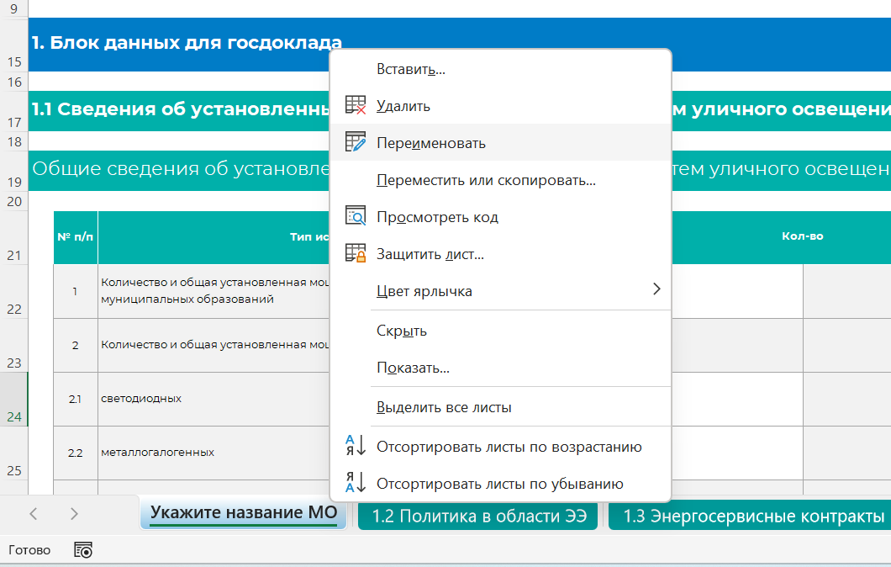
Рисунок 2 – Диалоговое окно
Присвойте уникальное название листу в соответствии с названием Вашего МО. Название листа в Excel не может составлять более 31 знака, в случае если название Вашего МО составляет более 31 знака, то рекомендуется использовать интуитивно понятные сокращения для идентификации МО по названиям листов.

  - Сохраните изменения в Excel-файле.

  - Перейдите к листу «1.1 Экономия энергии МП».
На листе заполните все ячейки, которые отмечены белым цветом.
Примечание:
- заполняются данные по проектам, реализованных в рамках муниципальных программ, финансируемых за счет бюджетных средств (в т.ч. за счет средств региональных программ);
- для перевода единиц измерения ресурса в т.у.т значения показателя «Объем потребления ресурса в базовом периоде в проекте» согласно пункту 3 Приложения 1 приказа Минэкономразвития России от 21 ноября 2022 г. № 636 используется Таблица П5-1 приказа Минэкономразвития России
от 15 июля 2020 г. № 425. Также для перевода единиц измерения можно воспользоваться листом «Калькулятор перевода в т.у.т.».

  - Перейдите к листу «1.2 Муниципальные программы».
На листе заполните все ячейки, которые отмечены белым цветом.
Примечание:
- заполняются данные о муниципальных и иных программах, реализуемых
в регионах, утвержденных в соответствии с требованиями постановления Правительства Российской Федерации от 11 февраля 2021 г. № 161,
а также иных программ, предусматривающих бюджетное финансирование мероприятий, предусматривающих проекты в области энергоэффективности и энергосбережения;
- значение «Объем фактического бюджетного финансирования энергоэффективных мероприятий в рамках периода от базового до отчетного, млн. руб.» вводится с учетом индекса цен согласно пункту 3 Приложения 1 приказа Минэкономразвития России от 21 ноября 2022 г. № 636. Индекс цен производителей промышленной продукции можно найти по ссылке

  - Перейдите к листу «1.3 Энергосервисные контракты».
На листе заполните все ячейки, которые отмечены белым цветом.
Примечание:
- указываются только энергосервисные контракты, реализуемые
в муниципальных учреждениях (включая бюджетные, казенные
и автономные) за отчетных период;
- рекомендации по заполнению приведены в примечаниях в анкетной форме;
- при заполнении листа необходимо использовать типологию организаций и объектов, описанную в приказе Минэкономразвития России от 15 июля 2020 г. № 425. В случае если объект отсутствует в перечне выпадающего списка, необходимо выбрать категорию «прочее».

  - Сохраните изменения в Excel-файле.

  - Осуществите копирование значений формы для корректной передачи
в профильный РОИВ.
Вернитесь на лист, которому было присвоено название МО в соответствии с п. 2.
Зажмите комбинацию клавиш Сtrl+A дважды (должны выделиться все ячейки листа).
Зажмите комбинацию клавиш Сtrl+C для копирования всех ячеек листа.
Нажмите на вкладку «Вставить» и в диалоговом окне выберите «Значения» (Рисунок 3).
Примечание:
данная операция позволяет корректно перенести все значения по МО для последующей консолидации в сводной анкетной форме региона.
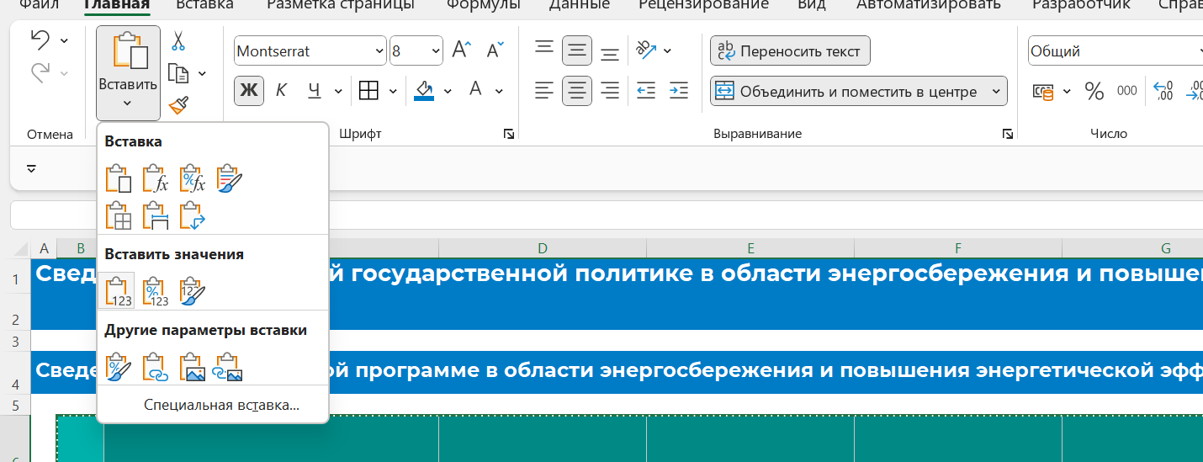
Рисунок 3 – Вставка значений на листе
  - Сохраните Excel-файл и присвойте название файлу в соответствии с полным наименованием Вашего МО.

- Направьте сохраненный Excel-файл в профильный РОИВ.

Консолидация анкетных форм муниципальных образований
После получения всех заполненных анкетных форм от ОМСУ профильному РОИВ необходимо их консолидировать в анкетной форме для регионов. Для этого необходимо осуществить следующие действия.

Откройте заполненные Excel-файлы от ОМСУ и заполненный Excel-файл «Анкетная форма для регионов»
  - Для каждого заполненного Excel-файла от ОМСУ необходимо:
- щелкнуть правой кнопкой мыши на вкладку первого листа с уникальным именем в файле и выбрать «Переместить или скопировать» в контекстном меню (Рисунок 4):
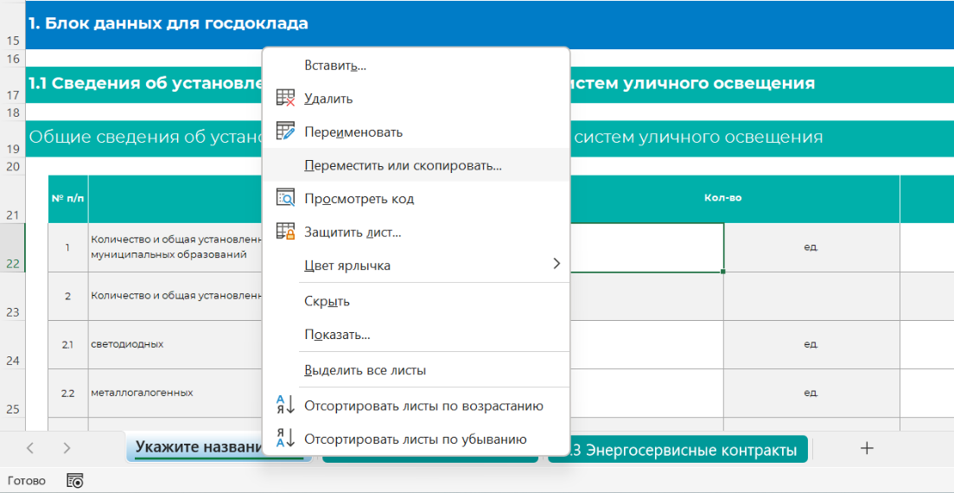
Рисунок 4 – выбор листа для копирования
- поставить галочку рядом с пунктом «Создать копию»;
- в выпадающем списке переключится на книгу «Анкетная форма для регионов»;
- в поле диалогового окна «перед листом» выбрать «переместить в конец»;
- нажать кнопку «ОК» (Рисунок 5);
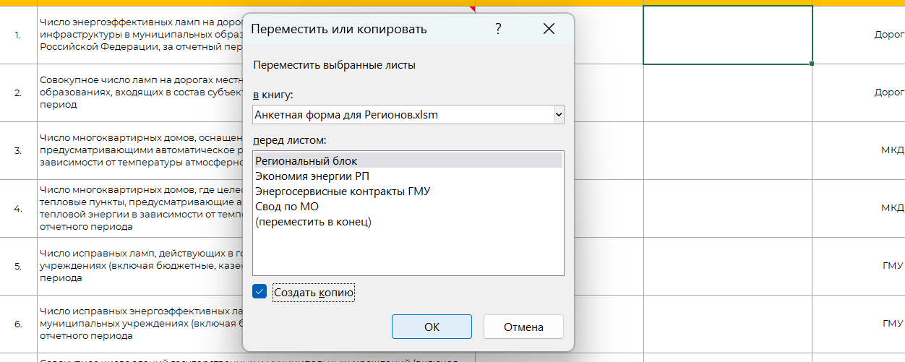
Рисунок 5 – копирование листа
- проверить, что лист скопировался корректно, и сохранить изменения;
- повторить данную операцию со всеми полученными анкетными формами по всем МО и сохранить изменения в сводном файле по региону.

Перейдите к файлу «анкетная форма для регионов».
  - Перейдите к листу «Перечень МО».
На листе в столбце С поочередно введите названия всех скопированных листов из анкетных форм МО (Рисунок 6).
Примечание:
- все знаки во вводимых ячейках должны полностью совпадать со знаками
в названиях листов с данными по каждому МО;
- очередность указания названий листов значения не имеет;
- в случае несовпадения названия листов и введенных значений в столбце С будет появляться красное уведомление «Некорректное название листа»
в столбце В.
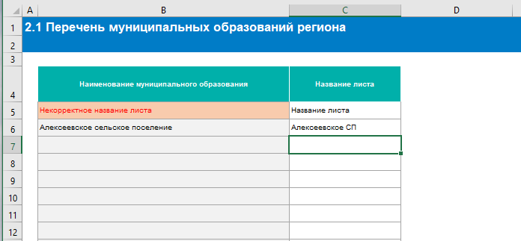
Рисунок 6 – блок со сводными данными МО

  - Перейдите на лист «2. Муниципальный блок» и проверьте, что данные перенеслись корректно.
Проверка корректности производится по следующим критериям:
- отсутствуют значения 0 в ячейках, если хотя бы в одном МО данные
по соответствующей переменной представлены;
- в ячейках не выдаются ошибки (#Н/Д, #ЗНАЧ, #ССЫЛ, #ДЕЛ/0, #ИМЯ и др.).

  - Сохраните изменения в Excel-файле и присвойте название файлу
в соответствии с полным наименованием Вашего субъекта Российской Федерации.

  - Направьте сводный файл в адрес Минэкономразвития России.

